Консультация «Артикуляционные игры для детей
в возрасте от 5 до 7 лет»

К возрасту 5-7 лет артикуляционный аппарат ребенка достаточно развит, поэтому упражнения могут занимать большее время.

Комплекс упражнений «Денискина зарядка»:

- «Улыбка»:удержание губ в улыбке. Зубы не видны.

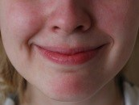

Наш Дениска – озорник
Тянет губки к ушкам
- Посмотрите, я теперь – лягушка!

- «Трубочка»: рот открыт, боковые края языка загнуты вверх.

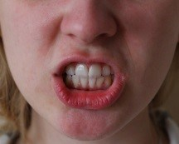

Кто играет на гитаре,
А Денис на дудочке,
Губы вытянул вперед
Узкой-узкой трубочкой.

- «Горка»: рот открыть, кончик языка упереть в нижние зубки, спинку языка поднять вверх.

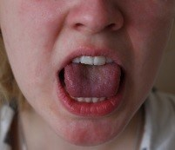
Кончик языка в зубки упирается,
Спинку выгибаем – горка получается.
Быстро – быстро с горки вниз
На санках катится Денис

- «Часики: рот приоткрыт. Губы растянуты в улыбку. Кончиком узкого языка попеременно тянуться под счёт взрослого к уголкам рта.

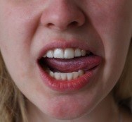

У Дениса есть часы –
Удивительной красы!
Ходят стрелочки по кругу
И хотят догнать друг друга.

- «Вкусное варенье»: слегка приоткрыть рот и широким передним краем языка облизать верхнюю губу (язык – широкий, боковые края его касаются углов рта), делая движения языком сверху вниз, а не из стороны в сторону. Следить, чтобы работал только язык, а нижняя челюсть не помогала, не «подсаживала» язык наверх – она должна быть неподвижной (можно придерживать её пальцем).

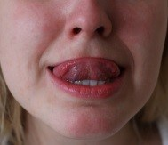

Если у Дениса плохое настроение,
Ест Дениска наш вкусное варенье.
Надо верхнюю губу вареньицем намазать,
И широким язычком облизнуть все сразу.

- «Качели»: рот открыт, напряжённым языком тянуться к носу и подбородку, либо к верхним и нижним зубам.

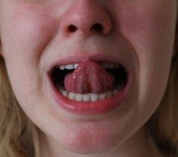

Язычок вверх и вниз-
На качели сел Денис.
Вот качели высоко,
Вот качели низко.
До чего же хорошо,
Весело Дениске!

- «Грибок»: рот открыт, язык присосать к нёбу.
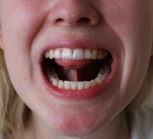

Наш Дениска в лес пошел,
Под сосною гриб нашел.
Подними вверх язычок –
Покажи, как рос грибок.

- «Барабанщик»: улыбнуться, открыть рот и постучать кончиком языка за верхними зубами, многократно и отчётливо произнося звук «Д-Д-Д…». Сначала звук «Д» произносить медленно, затем постепенно убыстрять темп. Следить, чтобы рот был всё время открыт, губы – в улыбке, нижняя челюсть неподвижна, работал только язык.

Недавно бабушка Анфиса
Купила барабан Денису.
И теперь он делом занят:
Громко – громко барабанит.

- «Пароход гудит»: прикусить кончик языка и длительно произносить звук «Ы» (как гудит пароход)

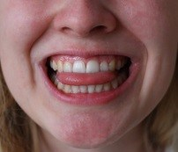

Вот Денискин пароход
Смело по морю плывет,
Не боясь крутой волны,
Весело гудит он: «ы – ы –ы».
Для того, чтобы исправить нарушенное произношение или помочь ребенку научиться правильно произносить звуки предлагаем комплексы упражнений:

Общий комплекс упражнений
1. «Заборчик»: рот закрыт. Верхние и нижние зубы обнажены. Губы растянуты в улыбке.

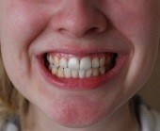

Наши губки улыбнулись,
Прямо к ушкам потянулись.
Ты попробуй « И –и – и» скажи
Свой заборчик покажи.
Подъезжает шофер,
Ну, а впереди забор.
Тормозит и назад.
И так восемь раз подряд.
Зубы ровно мы смыкаем
И заборчик получаем.
А сейчас раздвинем губы,
Посчитаем наши зубы.

2. «Трубочка»: рот открыт, боковые края языка загнуты вверх.

В гости к нам пришел слоненок,
Удивительный ребенок.
На слоненка посмотри,
Губки хоботком тяни.

3. «Улыбка» и «Трубочка»
Удержание губ в улыбке. Зубы не видны. Вытягивание сомкнутых губ вперёд.
Если наши губки улыбаются,
Посмотри – заборчик появляется.
Ну, а если губки узкой трубочкой,
Значит, можем мы играть на дудочке.
Улыбайся народ,
Потом губы – вперед!
И так делаем раз шесть.
Всё! Хвалю! Начало есть!

4. «Часики»/ «Маятник»: рот приоткрыт. Губы растянуты в улыбку. Кончиком узкого языка попеременно тянуться под счёт взрослого к уголкам рта.

Друг за другом, друг за другом
Ходят стрелочки по кругу.
Ты обе губки оближи,
Как стрелки ходят, покажи.
Маятник туда, сюда
Делает вот так: « Раз – два»
Ходит маятник в часах:
Влево – тик, а вправо – так.
Ты сумеешь сделать так:
Тик и так, тик и так?
Отдохнул и потянулся,
Влево, вправо повернулся,
Вот так: тик-так, тик-так.

5. «Качели»: рот открыт. Напряжённым языком тянуться к носу и подбородку, либо к верхним и нижним зубам.

А сейчас качели вверх
Тянем, тянем до небес.
Вниз теперь их полет
И никто не отстает.
На веселые качели
Таня и Никита сели,
Опустились вниз качели,
А потом наверх взлетели.
Вместе с птицами, наверно,
Улететь они хотели.

Комплекс упражнений для свистящих звуков
- «Накажи непослушный язычок»: широко улыбнитесь. Положите широкий язык на нижнюю губу и, слегка покусывая его зубами, произносите «та-та-та» в течение 5—10 секунд. Затем пошлепайте язык губами, произнося «пя-пя-пя» в течение 5—10 секунд.

Язычок твой – озорник,
Он не слушает тебя.
Накажи его скорее
«Пя-пя, пя-пя, пя-пя-пя!»

2. «Блинчик»: рот открыт, широкий расслабленный язык лежит на нижней губе. Верхней губой шлёпаем по языку: пя-пя-пя. Слегка прикусываем язык: та-та-та.

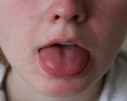

Утром рано мы встаем,
Вкусные блины печем.
Ручейком по сковородке
Тесто растекается.
Посмотри, какой красивый
Блинчик получается.
Испекли блинов немножко,
Остудили на окошке,
Есть их будем со сметаной,
Пригласим к обеду маму.

3. «Чистим зубки»: улыбнуться, открыть рот, кончиком языка с внутренней стороны «почистить» поочередно нижние и верхние зубы.

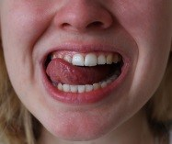

Рот откройте, улыбнитесь,
Свои зубки покажите,
Чистим верхние и нижние,
Ведь они у нас не лишние.
Мягкой щеткою с утра
Чистит зубки детвора.
Будут зубки сильные,
Белые, красивые!

4. «Киска сердится»: улыбнуться, открыть рот. Кончик языка упирается в нижние зубы с внутренней стороны («горка»). Широкий язык «выкатывать» вперед и убирать вглубь рта (качать горку). Упражнение повторить 8-10 раз в спокойном темпе.

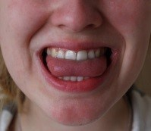

Выгляни в окошко,
Там увидишь кошку.
Кошка спинку выгнула,
Зашипела, прыгнула.
Рассердилась киска –
Не подходите близко!
Рассердилась наша киска:
Ей забыли вымыть миску.
Ты не подходи к ней близко –
Поцарапать может киска!

5. «Горка»: рот открыть. Кончик языка упереть в нижние зубки, спинку языка поднять вверх.

Санки привезли ребятки
Горка есть, и всё в порядке!
Язычок за зубки опускается,
Его кончик к зубкам прижимается.
Спинка сильно – сильно выгибается
Вот какая горка получается!
Вот так горка, что за чудо!
Выгнулся язык упруго:
Кончик в зубы упирается,
Бока кверху поднимаются.

6. «Загони мяч в ворота»/ «Футбол»: рот закрыт. Язык движется с внутренней стороны, плавно очерчивая кончиком языка круг. Выполнять по 5-6 кругов в каждую сторону.

Во дворе народ толпится,
Там идет футбольный матч.
И вратарь наш, Генка Спицын,
Пропустить не должен мяч.
Кончилось уже безделье,
Будет языку веселье,
Будем с ним сейчас играть,
Мяч в ворота забивать.
Носик глубоко вдыхает,
Язык на губке притихает,
Ф-Ф-Ф – тихонько выдыхаем,
Мяч в ворота забиваем.
Мы в футбол с тобой играем,
Мяч в ворота загоняем.
Дуй на ватку сильней,
Гол забей поскорей!

Комплекс игровых упражнений для шипящих звуков

1. «Чашечка»: рот открыт. Губы в улыбке. Язык высунут. Боковые края и кончик языка подняты, средняя часть спинки языка опущена, прогибается к низу. В таком положении язык удержать от 1 до 5-10.

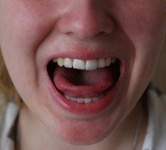

Язычок наш поумнел,
Чашку сделать он сумел.
Можно чай туда налить
И с конфетами попить.
Будешь пить с друзьями чай
Ты из чашки новой.
Эту чашку показать
Ты сейчас пробуй!

2. «Вкусное варенье»: слегка приоткрыть рот и широким передним краем языка облизать верхнюю губу (язык – широкий, боковые края его касаются углов рта), делая движения языком сверху вниз, а не из стороны в сторону. Следить, чтобы работал только язык, а нижняя челюсть не помогала, не «подсаживала» язык наверх – она должна быть неподвижной (можно придерживать её пальцем).

Губка верхняя в варенье,
Ах, неаккуратно ел.
Вот облизывать придется,
Будто нету других дел.
Каждый раз по воскресеньям
Мы едим с тобой варенье.
Верхнюю губу вареньем
Мы намажем, а потом
Язычком широким сразу
Мы варенье облизнем.

Комплекс игровых упражнений для сонорных звуков

1. «Грибок»: рот открыт. Язык присосать к нёбу.

Под высокою сосной
Мы грибок нашли с тобой.
Чтобы рос боровичок,
Подними вверх язычок.
На тонкой ножке вырос гриб,
Он не мал и не велик.
Присосался язычок!
Несколько секунд – молчок!

2. «Маляр»: рот открыт. Широким кончиком языка, как кисточкой, ведём от верхних зубов до мягкого нёба.

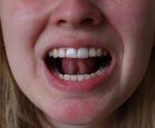

Язычок наш - кисточка,
Небо – потолок.
Белит небо кисточка за мазком мазок.
Сделано немало, кисточка устала.
Стал язычок твой маляром,
Он будет красить старый дом:
Вперед – назад, вперед – назад…
Ремонту каждый будет рад.

3. «Лошадка»: присосать язык к нёбу, щёлкнуть языком. Цокать медленно и сильно, тянуть подъязычную связку.

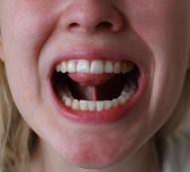

Вот лошадка скачет ловко,
У лошадки есть сноровка!
Много, много в цирке лет,
А ребятам всем – привет!
Цок – цок – цок по мостовой –
Идет лошадка к нам с тобой.
Щелкай язычком быстрее,
Чтоб она пришла скорее.

4. «Барабанщик»/ «Дятел»: улыбнуться, открыть рот и постучать кончиком языка за верхними зубами, многократно и отчётливо произнося звук «Д-Д-Д…». Сначала звук «Д» произносить медленно, затем постепенно убыстрять темп. Следить, чтобы рот был всё время открыт, губы – в улыбке, нижняя челюсть неподвижна, работал только язык. Звук «Д» должен носить характер чёткого удара.

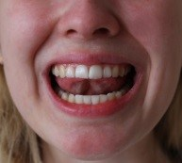

В руки барабан возьмем
И играть на нем начнем.
Язычок наверх подняли,
Д –д –д – д застучали.
Дятел, дятел тук – тук – тук.
д-д-д-д
Ты чего стучишь мой друг!
Д-д-д-д
Я не зря во рту стучу
Д-д-д-д
Звукам правильным учу
Д-д-д-д.

5. «Пароход»: прикусить кончик языка и длительно произносить звук «Ы» (как гудит пароход).

Отплывает пароход
ы–ы-ы,
Набирает он свой ход
ы –ы –ы –ы.
Он в гудок гудит, гудит
Ы-ы-ы-ы,
«Путь счастливый» - говорит
Ы-ы-ы-ы.
Пароходик небольшой,
Зато смелый какой:
Ему волны не страшны,
Весело гудит он: «Ы–Ы-Ы»!

Артикуляционная гимнастика дает результат только в том случае, если упражнения выполняются правильно, точно, с плавными переходами. Если делать ее не отслеживая технику выполнения упражнений, «для галочки», то она не достигает своей цели. Обязательно говорите ребенку о его достижениях, сравнивая выполнение упражнений раньше и сейчас: что у него уже лучше стало получаться, что пока не получается и над чем надо еще поработать, к чему стремиться.
Выполняя данные советы и упражнения, ребенок обязательно научится выговаривать звуки четко и правильно.

Литература:
1.Анищенкова Е.С. «Артикуляционная гимнастика для дошкольников: пособие для родителей и педагогов».
2. Волошина И.В. «Артикуляционная гимнастика для девочек».
3. Волошина И.В. «Артикуляционная гимнастика для мальчиков».
4. Куликовская Т.А. «Артикуляционная гимнастика в считалках».
5. Нищева Н.В. «Веселая артикуляционная гимнастика».
6. Нищева Н.В. «Веселая артикуляционная гимнастика 2».
7. Романова М. «Угадай, кто жужжит».

